新桥实验小学 数 学 学科教学设计
第 八册 |  |  | 第 四 单元 | 课题：用计算器计算 |  |  | 日期：月 日
班级：四（5）(8) |  |  | 人数：41+43 | 课时：1 |  |  | 执教：李娟
一、教学目标：
（1）会正确使用计算器进行大数目运算。
（2）能借助计算器探索简单的数与运算的规律。
（3）经历探索规律的过程，体验转化思想方法的奇妙。
二、教学目标设计依据：
1.内容分析：
教材在学生学习“认数”单元后专门安排了“使用计算器”，这样既可以集中进行一些大数目的计算以及探索数学规律，又便于学生感受在什么样的问题情境下可以使用计算器，体会计算器的作用。教材先通过生活中购买物品的现实情境，说明在进行比较复杂的计算时，人们通常使用计算器，使学生感受到计算器在生活中的作用与价值，激发学生对计算器的学习与使用兴趣。接着呈现常见的计算器，介绍显示器和键盘，说明计算器的基本功能是计算，引导学生交流主要键的功能。
2.学生分析：
计算器的认识及其使用，对学生来说并不十分陌生，有些学生在日常生活和学习中经常有机会接触计算器，并能用计算器进行一些简单的计算。因此，引导学生通过观察和操作，自主了解计算器的结构和功能，明确用计算器计算的步骤和方法。
教 学 过 程
时间 | 活动板块 | 教师活动 |  |  | 学生活动 | 交流预设
 | 常规积累 | 1分钟口算练习 |  |  | 学生在口算本上独立完成，集体校对订正
 | 活动一：激发兴趣，认识计算器  活动二：用计算器计算 | - 谈话导入  生活中，在进行比较复杂的计算时，人们往往会运用一种运算工具帮助计算，这就是我们所熟知的计算器。  2、认识计算器  提问：你认识计算器吗？计算器上有哪些按键？  3、用计算器计算  （1）38+27=  （2）30×18=  提问：这个结果到底正确不正确，你能用笔算和口算的方法来验证结果的正确性吗？  （3）4000-165×182=  思考：这道题的计算顺序是什么？你能用计算器算出得数吗？  提问：计算时要注意什么？  （4）改错健  提问：有的同学发现自己输入数字了，怎么办？ |  |  | 拿出计算器，认一认  再和同桌说一说  学生独立用计算器完成计算，并验算  说一说运算顺序  独立操作，同桌互说  认识改错健“CE”  尝试使用改错健 | 交流：计算器分为显示区和键盘区。  键盘区有常用的开机键、关机键、数字键和功能键。  指名交流计算过程  注意：看清楚每次按键后屏幕上所显示的内容是不是和输入的内容一致。  交流：混合运算中，按运算顺序进行，先计算乘法，把算出的得数记录下来，再计算减法。  了解“你知道吗？”其他功能。

时间 | 活动板块 | 教师活动 | 学生活动 | 交流预设
 |  | 4、讨论：你觉得用计算器计算有什么优点？  板书：正确、快捷、方便 | 学生讨论 | 指名交流
 | 三、练习设计 | 1、完成练一练第1题  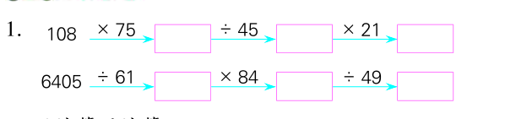  2、完成练一练第2题  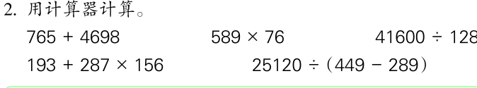  3、完成练习七第1题  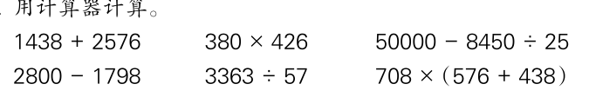  4、完成练习七第2~3题  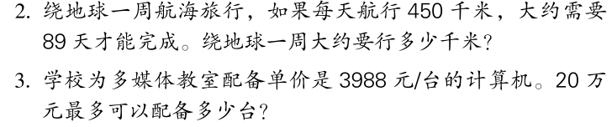  5、第4题  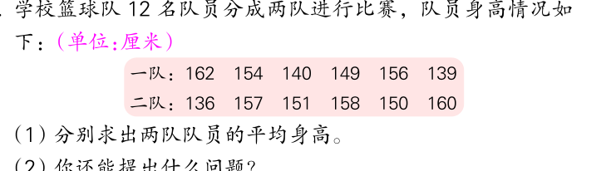  6、第五题  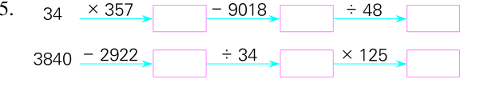  拓展题：2、4、5、6、7.组成三位数乘两位数，积最大是几？最小是几？用计算器尝试算一算。 |  | 学生独立完成练习，说说有什么技巧  指名交流，特别是最后两题，说说计算顺序，要注意哪些问题。  独立计算，再集体交流，说说按键顺序  仔细审题，根据题意要求用计算器完成练习，在按键过程中注意数据的正确性。
板书设计：
用计算器计算

（1）显示屏 （2）键盘区 ：数字键——运算符号键——功能键
优点：正确、快捷、方便
使用方法：如果算式只含同一级运算，可以从左往右依次按键
不同级：先算高级再算低级。先记录再计算。

新桥实验小学 数 学 学科教学设计
第 八册 |  |  | 第 四 单元 | 课题：用计算器探索规律 |  |  | 日期：月 日
班级：四（5）（8） |  |  | 人数：41+43 | 课时：2 |  |  | 执教：李娟
一、教学目标：
（1）创设学生充分利用计算器探究发现规律，运用到简单实际问题的解决。
（2）能借助计算器探索简单的数与运算的规律。
（3）经历探索规律的过程，体验转化思想方法的奇妙。
二、教学目标设计依据：
1.内容分析：
教材在学生学习“认数”单元后专门安排了“使用计算器”，这样既可以集中进行一些大数目的计算以及探索数学规律，又便于学生感受在什么样的问题情境下可以使用计算器，体会计算器的作用。教材先通过生活中购买物品的现实情境，说明在进行比较复杂的计算时，人们通常使用计算器，使学生感受到计算器在生活中的作用与价值，激发学生对计算器的学习与使用兴趣。接着呈现常见的计算器，介绍显示器和键盘，说明计算器的基本功能是计算，引导学生交流主要键的功能。
2.学生分析：
用计算机探索除法的规律，首先初步感知，学生观察算式，题中的被除数和除数有什么特点，感受商的变化，再用计算器算出得数，发现规律。最后类比求商，学生经历探究发现规律的过程，并能用计算器帮助自己找到规律。本节课的难点是在除法算式中的规律。
教 学 过 程
时间 | 活动板块 | 教师活动 |  |  | 学生活动 | 交流预设
 | 常规积累 | 1分钟口算练习  回顾：567+36×30，用计算器时注意什么？ |  |  | 学生在口算本上独立完成，集体校对订正 | 怎样用计算器计算？
 | 活动一：激发兴趣，引入新课  活动二：探究规律 | - 初步感知  26640÷111  26640÷222  26640÷333  观察：这些算式的被除数和除数有什么特点？商有什么规律？  2、发现规律  提问：怎样验证大家的猜想对不对呢？请大家用计算器算出各题。  引导：分别把下面两题与第一题比较，看还能发现什么，再在小组里交流自己的发现。  3、举例验证：  刚才计算的题目都符合咱们的猜想，那能不能就说这个猜想想一定正确呢？找更多的例子验证。  小结规律：通过丰富的举例，我们没有发现反例，所以猜想是正确的。 |  |  | 同桌互说  用计算器计算并交流  学生观察题目，分析，各自猜想，同桌交流  独立举例：计算器计算、比较  小组内交流  互说规律。 | 学生可能：被除数相同，除数越大，商越小，除数越小，商越大。  集体交流，猜想结果：被除数不变，除数乘几，得到的商就等于原来的商除以几。  资源呈现并交流

时间 | 活动板块 | 教师活动 | 学生活动 | 交流预设
 | 活动三：应用规律 | 类比求商：根据发现的规律，你能直接填出下面各题的得数吗？  用计算器验算，看做对了没有  教材P42练一练  初步感知：仔细观察，这一组算式有什么特点？又有什么规律呢？  发现规律：先用计算器算出前三题的得数，比一比，你发现了什么？  类比求商：你能用规律直接填出后面几题的得数吗?用计算器验证。 | 学生独立填写并计算  学生观察  算一算，比一比，填一填，说一说 | 指名交流思考过程  除数不变，被除数越大，商越大，被除数越小，商越小。  交流规律：除数不变，被除数乘几，商就等于原来算式的商乘几。
 | 三、练习设计 | 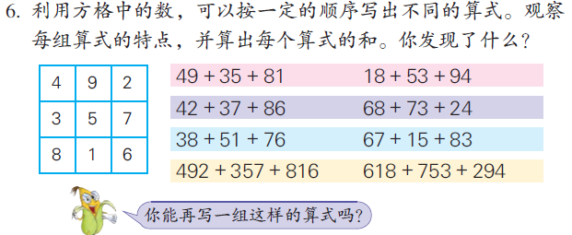  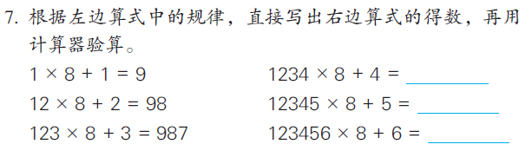  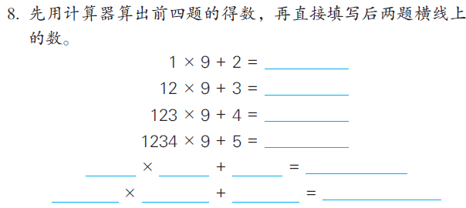 |  | 根据算式的特点，发现规律，根据规律写出各题的得数，并用计算器验算。
板书设计：
用计算器探索规律

26640÷111
26640÷222
26640÷333
商的变化规律：
被除数不变，除数乘几，得到的商就等于原来的商除以几。

除数不变，被除数乘几，商就等于原来算式的商乘几。

新桥实验小学 数 学 学科教学设计
第 八 册 |  |  | 第四单元 | 课题：用计算器计算练习 |  |  | 日期： 月 日
班级：四（5）（8） |  |  | 人数：41+43 | 课时：3 |  |  | 执教：李娟
一、教学目标：
（1）进一步熟悉算术型计算器的使用方法
（2）培养学生运用计算器探索规律的习惯和意识。
（3）培养学生观察、比较、分析和归纳、概括的能力。

二、教学目标设计依据：
1.内容分析：
这部分内容是本单元的综合练习。第1、2题练习用计算器进行计算，巩固学生已掌握的用计算器计算的方法。第3题在用计算器计算后，组织学生进一步观察、分析计算过程和计算结果，寻找各题的规律；并根据发贱的规律引导学生继续编题，直接写出答案，从而培养学生的观察、分析、推理及发现规律、运用规律的能力。第4题是借助计算器计算购物总价的实际问题、使学生进一步感受用计算器计算的优点，提高解决实际问题的能力。第5题是借助计算器的计算，探索简单数表中有关数之间的关系，从而培养学生利用计算器进行探究性学习的意识和能力。

2.学生分析：
在学习本节课内容之前，学生已经掌握了用计算器进行计算的方法。本节课通过5道习题进一步引导学生巩固用计算器计算的方法。学生可能存在的困难点是运用计算器探索规律这个环节，用计算器计算不难，关键是对规律的把握与提炼，同时在计算过程中仍旧要细心，注意数据的正确性。

教 学 过 程
时间 | 活动板块 | 教师活动 |  |  | 学生活动 | 交流预设
 | 常规积累 | 2分钟口算练习 |  |  | 学生在口算本上独立完成，集体校对订正
 | 活动一：激发兴趣，引入新课  活动二：计算器应用 | - 练习七第9题  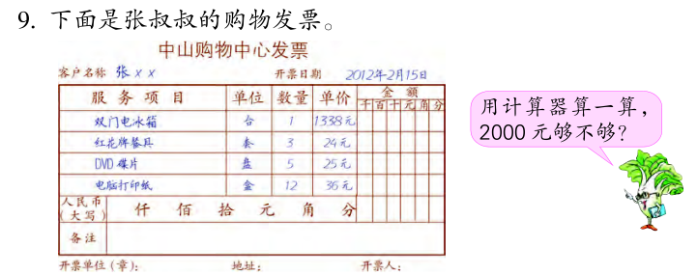  练习七第10题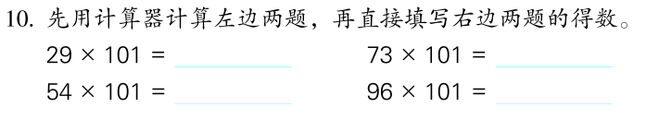  - 第11题  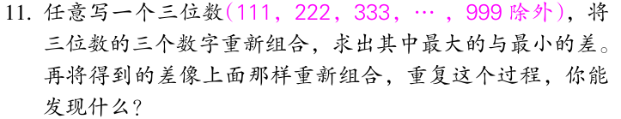 |  |  | 学生独立用计算器完成练习，指名交流  独立完成  同桌交流  指明回答  （1）同桌相互说说每个算式的运算顺序  （2）独立用计算器完成练习，指名交流 | 巩固学生对计算器计算的运用，同时更加注重规律的寻找及应用。

时间 | 活动板块 | 教师活动 | 学生活动 | 交流预设
 | 活动三：用计算器找规律  活动四：  课堂总结 | - 第12题  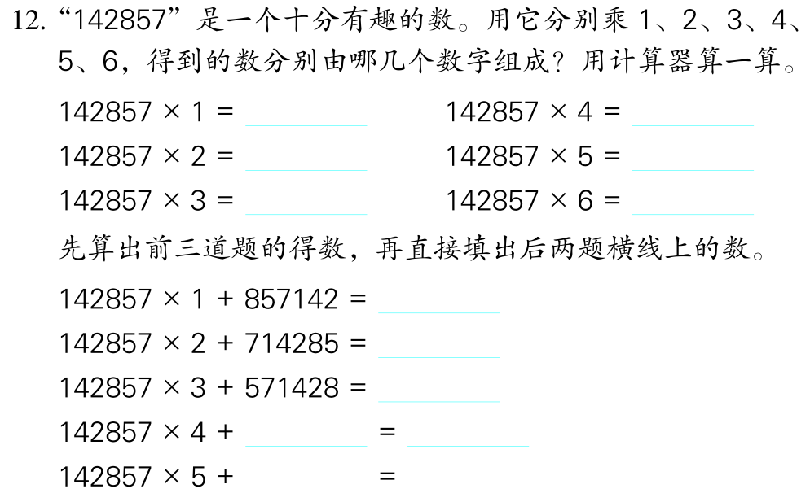  4、拓展  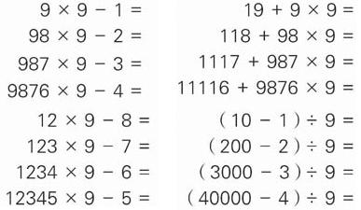 | 学生仔细审题，根据题意先列算式，后用计算器完成练习，指名交流。  （1）学生独立完成计算，仔细观察各组题的规律。（2）按照这个规律，再编一组题，并直接写出答案。（3）指名交流，全班讨论。  （ | 预设：  在找规律这段练习中，第3题的难度相对较大，先通过计算结果，后讨论规律，最后运用规律再另外编一组题，相较其它几题，最后一个编题的难度相对有点大。  而第5题的找规律只要引导学生思考9个数与中间数的关系，进一步运用规律既可。
 | 三、练习设计 | 拓展题  （1）有计算器算一算，看看红色方框中的9个数的和与方框正中间的一个数有什么关系。  （2）要使方框内9个数的和是153，该怎样框？  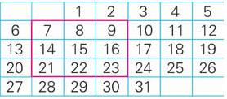 |  | 仔细审题，先独立求出方框中9个数的和，判断和与中间数15有什么关系：9个数的和是15的9倍。  （2）应用该规律，求出若9个数的和是153，则中间这个数是几，这9个数如何框？  （3）学生独立完成框数
板书设计：
练习七
被除数不变，除数乘几，商就是原来的商除以几。
除数不变，被除数乘几，商就是原来的商乘几。

新桥实验小学 数 学 学科教学设计
第 八册 |  |  | 第四单元 | 课题：一亿有多大 |  |  | 日期： 月 日
班级：四（5）（8） |  |  | 人数：41+43 | 课时：4 |  |  | 执教：李娟
一、教学目标：
（1）通过收集信息、操作实验、讨论交流等活动，使学生在具体情境中体验一亿的大小，发展数感，感受数学与现实生活的密切联系。
（2）初步获得解决问题的一些策略和方法，发展学生解决问题的能力。
（3）获得成功的体验，初步树立运用数学解决问题的自信心

二、教学目标设计依据：
1.内容分析：
这部分内容，选择现实生活中的一些具体事物，让学生结合实践操作活动，通过“数一数”“排一排”“称一称”和“说一说”，并借助推算和计算器的计算，从不同角度具体感受一亿的大小，进一步发展数感。

2.学生分析：
在学习本节课内容之前，学生已经学习了亿以内数的表示方法，但对一亿到底有多大仍旧没有一个形象的概念。本节课通过学生的小组活动，理解数一亿本要用多少秒，一亿个小朋友排成队伍的长度及一亿料大米约重多少克等问题，引导学生体会一亿到底有多大，感受一亿是一个非常大的数。

教 学 过 程
时间 | 活动板块 | 教师活动 |  |  | 学生活动 | 交流预设
 | 常规积累 | 2分钟口算练习 |  |  | 学生在口算本上独立完成，集体校对订正
 | 活动一：揭示话题  活动二：动手实践 | - 谈话导入  同学们，你们知道我们中国大约有多少人吗？那么你知道一亿有多大吗？今天这节课我们就一起来感受一下一亿到底有多大？  2、数一数  （1）数100本练习簿，看看用了多少秒？  （2）照这样的速度数一亿本练习簿，大约要用多少秒？  （3）用计算器进行计算，并完成表格的填写  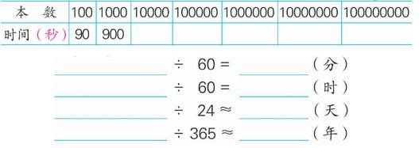 |  |  | 学生独立用计算器完成练习，指名交流  小组合作，先用计算器完成表格填写，并完成算式的求解 | 抽象的概念像具体形象的转变和过渡  1亿的量很抽象  学生目前所知就是一个数字，而通过本节课的学习，学生要对大数有更深刻的认识  应用该规律，求出若9个数的和是153，则中间这个数是几，这9个数如何框？  学生独立完成框数

时间 | 活动板块 | 教师活动 | 学生活动 | 交流预设
 | 活动三：全课小结 | 3、排一排  （1）10个小朋友手拉手站成一行，量量这一行长多少米？  （2）照这样计算，一亿个小朋友手拉手站成一行，大约有多长？  （3）用计算器完成计算，并完成表格的填空  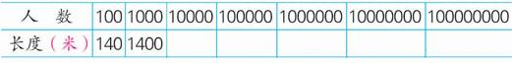  （4）地球赤道全长40000000米，一亿个小朋友手拉手站成一行，可以绕地球赤道多少圈？用计算器算一算。  （ ）÷40000000=（ ）圈  4、称一称  （1）数出100粒大米，称称有多少克？  （2）照这样计算，一亿粒大米大约重多少克？  （3）借助计算器，完成表格的填写  通过本堂课的学习，你学到了哪些知识，说说一亿到底有多大？ | 小组合作，先用计算器完成表格填写，并完成算式的求解  小组合作，先用计算器完成表格填写，并完成算式的求解  小组相互总结一亿的大小，指名说说，全班交流 | “数一数”“排一排”“称一称”等活动引导学生通过小组合作，自主操作的方式，借助计算器的计算，进一步得出一亿有多大，从计算形象认识一亿的大小。  巩固学生对计算器计算的运用，同时更加注重规律的寻找及应用。
 | 三、练习设计 | 2分钟口算练习 |  | 全班校对答案
板书设计：
一亿有多大
数一数：90×1000000=90000000（秒）
排一排：14×10000000=140000000（米）
称一称：250×10000=25000000（克）

新桥实验小学 数 学 学科教学设计
第 八 册 |  |  | 第 五 单元 | 课题：解决问题的策略：画图 |  |  | 日期： 月 日
班级： 四（5）(8) |  |  | 人数：41+43 | 课时：1 |  |  | 执教：李娟
一、教学目标：
1．学生初步认识画图的策略，能画线段图表示实际问题的条件和问题，学会利用直观图分析数量关系，说明解决问题的思路，并能正确列式解答。
2．学生经历画线段图表示题意、分析数量关系的过程，体会画图的作用，培养利用几何直观分析、判断、推理能思维能力，提高分析数量关系、解决问题的能力。
3．学生主动探索问题解决，获得成功的体验，进一步感受一些数学实际问题的特点，体会数学方法的作用，产生对数学方法的兴趣。
二、教学目标设计依据：
1.内容分析：
本节课的教学目标是培养解决问题的策略，体会策略的多样性，要在学会方法的基础上初步具有应用方法的意识。教学的关键是学生充分地体验画图、列表对解决问题的作用，从而形成自觉地、灵活地、有效地选用这些方法的态度和能力。
2.学生分析：
根据线段图分析数量关系是本节课的重点，例题用开放性的素材呈现“转化相等数量”的不同思路，让学生体验转化思想方法的应用，线段图的价值也从而体现。

教 学 过 程
时间 | 活动板块 | 教师活动 |  |  | 学生活动 | 交流预设
 | 常规积累 | 1分钟口算练习 |  |  | 学生在口算本上独立完成，集体校对订正
 | 活动一：  感受策略 | 比赛：抢答（哪种水果多？哪种水果少？）  文字呈现：水果框里有一些水果，其中苹果比桔子多1个，香蕉比桔子少2个，香蕉比梨又多1个。哪种水果最多？哪种最少？  线段图呈现：  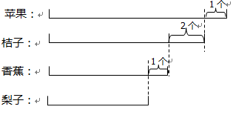  男孩的作业纸上是一排文字，而女孩的作业纸上是表达文字意思的图。如果你来比赛，你会选择哪一种？  小结：图能使复杂的文字变得直观，画图的方法可以帮助我们更好地解决问题，今天我们继续来研究解决问题的策略（板书）。 |  |  | 独立思考，同桌交流

时间 | 活动板块 | 教师活动 | 学生活动 | 交流预设
 | 活动二：  学习策略  活动三：  练习提升  活动四：  全课总结 | 1、画图整理  （1）出示例1：小宁和小春共有72枚邮票，小春比小宁多12枚，两人各有邮票多少枚？题目中你知道了哪些条件？要求什么问题？  交流中指明：72枚邮票是一共的数量，是小宁和小春的邮票总数。  12枚邮票是小春和小宁相差的数量，是邮票数量之差。  问题就是既要求出小春的也要求出小宁的。  （2）提问：能解决的同学举手，看来解决这个问题比较困难，想什么办法能帮助我们解决这个问题呢？  （3）引导：请同学们试试看是不是可以通过画线段图来解决？  要求：学生尝试画一画并和同桌说一说是怎么画的。  2、看图分析  引导：观察线段图，并和你的同桌讨论怎么解决？  过程中指导：能不能像刚才一样把72除以2呢？两人不一样多，那你能不能想办法使两人一样多呢？  3、聚焦讨论：那这三种方法有什么共同点？  相同点：都是想办法使两人的邮票枚数相等。  1、练一练  追问：把结果代入原题怎样检验？  2、练习八第1题  补充线段图再解答。  3、练习八第2题  4、练习八第3题  启发：怎么在图中表示“从上层搬60本到下层，那么两层书的本书正好相等”  5、练习八第4题  画线段图，一条线段分成3等分和5等分的技巧。  总结：今天我们学习的解决问题的策略是什么？你有什么收获？ | 独立思考，同桌交流  交流：你是怎样表示邮票数量的和？怎么表示邮票数量的差的？  同桌互说  交流：从图中知道条件和问题吗？你能解决这个问题吗？并检验自己的解答是否正确。  要求：独立完成后同桌说一说你是怎样想的。  交流：2种方法和算式。 | 并联资源呈现并交流：  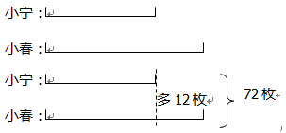  追问：表示两个数量画几条线段？画的时候要注意什么？（指明说）  半成品加工：这个图完整吗？怎么在图中清晰地整理条件和问题呢？  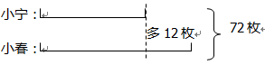  方法一：去多。用总数减去12枚，就是小宁邮票的两倍，可以先求出小宁的邮票数，再求出小春的。  方法二：补少。总数加上12枚，就是小春邮票的两倍，可以先求出小春的邮票数，再求出小宁的。  方法三：把12枚平均分成2份，给小宁6枚，这样两人就同样多了。这样总数72就可以平均分了。
板书设计：
解决问题的策略——画图

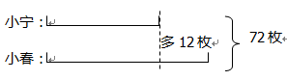
审清题意
分析数量
列式解答
检验反思

新桥实验小学 数 学 学科教学设计
第 八 册 |  |  | 第 五 单元 | 课题：解决问题的策略：画图 |  |  | 日期： 月 日
班级：四（5）（8） |  |  | 人数：41+43 | 课时：2 |  |  | 执教：李娟
一、教学目标：
1．学生初步学会用画图的策略理解题意、分析数量关系，从而确定合理的解题思路。
2．学生在对解决问题过程的不断反思中，感受画图策略对于解决特定问题的价值。
3．学生进一步积累解决问题的经验，增强解决问题的策略意识，获得解决问题的成功经验，提高学好数学的信心。
二、教学目标设计依据：
1.内容分析：
教材中的“可以根据题目的条件和问题，画出示意图”有两层意思： 一层是如果解决实际问题遇到困难，暂时想不到解法的时候，可以先画示意图帮助思考；另一层是要根据题目的条件和问题画图，这样的图能正确、清楚地表达题意，直观显示数量关系。例题用三句话表达，可以把画图分成三步进行，每步画的图分别表达一句话的意思，画成的示意图就完整地表达了题意。学生看图想到要先算原来花圃的宽，就达到了画图的目的。

2.学生分析：
学生要逐渐学会画示意图，根据例题的三句话画成示意图，怎样画出长增加。怎样表示宽缩短。运用画图的策略，“想想做做”的每一道题都要求学生先画图，再解答。教材根据实际问题的前半段意思，画出了一部分图，引导学生接着往下画，这样适当降低了画图的坡度与难度。练习的最后一题，长和宽都增加，与第一题有所不同，通过画图，比较发现。
教 学 过 程
时间 | 活动板块 | 教师活动 |  |  | 学生活动 | 交流预设
 | 常规积累 | 1分钟口算练习 |  |  | 学生在口算本上独立完成，集体校对订正
 | 活动一：  唤醒经验，孕伏策略  活动二：  激发需要，感受策略 | 1．回顾：长方形面积的计算方法及其运用。  (板书：长×宽=长方形的面积 面积÷长=宽 面积÷宽=长)  2．初探：决定长方形面积大小的因素。  提问：要使长方形的面积增加(或减少)，可以有哪些办法?  揭示并板书课题  1．出示例题。梅山小学有一块长方形花圃，长8米。在修建校园时，花圃的长增加了3米，这样花圃的面积就增加了18平方米。原来花圃的面积是多少平方米? |  |  | 学生在自己本子上试着画一个长方形(可以用尺)，并写出名称及面积计算公式。  学生讨论交流，并在刚才画的示意图上表示出来。  学生读题。  根据题目的条件和问题，画出示意图  呈现资源：指导学生画图，标出有关数据，分析数量关系。 | 提问：知道长方形面积和宽，怎样求长?要求宽，需要知道什么y求长呢?  (预设：长增加，宽不变；宽增加，长不变；长和宽同时增加；……)

时间 | 活动板块 | 教师活动 | 学生活动 | 交流预设
 | 活动三：  灵活运用，体验策略  活动四：总结评价，提升策略 | 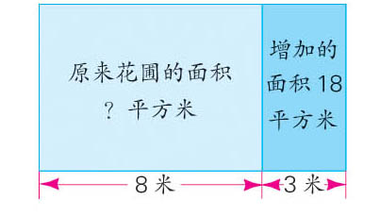  回顾反思：为什么需要画图?(帮助看清小长方形的长等于原来长方形的宽，从而找到解决问题的方法。)  变式：如果求“现在花圃的面积是多少”怎样列式?  提炼：刚才我们是怎样解决这些问题的？  1．变换情景，灵活画图。  (1)出示“练一练”：小营村原来有一个宽20米的长方形鱼池。后来因扩建公路，鱼池的宽减少了5米，这样鱼池的面积就减少了150平方米。现在鱼池的面积是多少平方米?  (通过电脑演示，突出画图后减少的面积、原来面积和现在面积之间的关系)  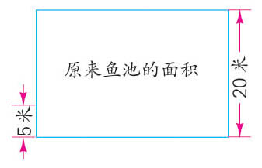  (2)出示“练习八”第6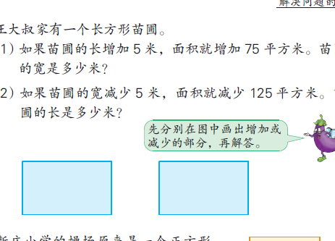  提问：这道题长和宽都没有告诉我们，怎么办呢?  2．系统比较．发展思维。  师：这两题与例题在画图时有什么不同?通过画图再解决问题，你有哪些体会?  3．拓展练习，综合应用。  出示“练习八”第7题：  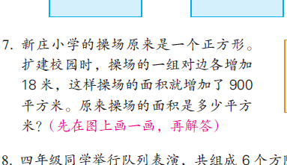  这题与上题有什么不同，画出示意图。  变式1：长和宽各减少8米。操场的面积减少多少平方米?  变式2：长增加8米，宽减少8米，面积改变吗？为什么?  变式3：长减少8米，宽增加8米呢?(变大)为什么?  比较归纳：由此．你发现了什么规律?  第八题：  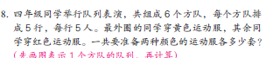  总结全课。适当介绍画图策略的其他应用。 | 同桌相互说说你是怎么画的?  交流：画图思考的过程。  突出：小长方形的长=原来长方形的宽，在图中表示  列式解题18÷3×8=48(平方米)  说解题思路18÷3求的是什么?  学生独立读题，然后在图上画出面积减少的部分，再列式解答，并说说自己的解题思路。  学生画图、讨论、交流、展示。  列式为：(48÷6)×(48÷4)  （1）（各自读题，把已知条件和所求问题说给同桌听  （2）各自在教材上作图  （3）独立完成，  （4）提问：这道题和立体相比复杂在哪里？做这道题时你是怎么想的？  (学生画图、讨论，叙说思路，电脑演示)  说一说：一组对边各增加18米是什么意思  然后独立完成  (长与宽的相差数等于长和宽增加或减少的长度；正方形)  指导画图，用不同彩色表示两种不同的衣服。再找图中能发现的有用信息 | 预设两种方法：(8＋3)×(18÷3)或者18÷3×8＋18  归纳：1、画图  2、列式，表明数据  3、说解题思路  预设学生可能出现两种解法：150÷5×(20－5)或者150÷5×20－150比较反思：与例题相比较，这道题画图解题时要注意什么?(减少部分画在原来长方形的里面)  提问：这道题和立体相比复杂在哪里？做这道题时你是怎么想的？  预设：75÷5=15  125÷5=25  15×25=375  提炼：表面上看，这道题似乎无法求解，但通过画图，可以清晰地看出长或宽增加与增加面积之间的关系。从而分别求出长和宽并解决问题。  追问：有没有一种长方形，一条边增加与另一条边减少相同长度，面积不变?
 | 三、练习设计 | 1练习八第6题  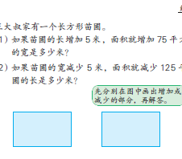  2练习八第7题  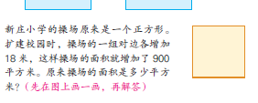  3练习八第8题  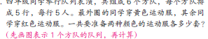 |  | 仔细审题，先圈出变化的量，并在图中表示出来，后根据已知条件，洗清解题思路，列出相应的算式。
板书设计：
解决问题的策略：画图
解决问题的策略：画图 、列式写数据、说 解题思路

新桥实验小学 数 学 学科教学设计
第 八 册 |  |  | 第 五 单元 | 课题：解决问题的策略练习 |  |  | 日期： 月 日
班级：四（5）（8） |  |  | 人数：41+43 | 课时：3 |  |  | 执教：李娟
一、教学目标：
1、 在解决问题的过程中，学生能够比较主动的用线段图、列表格的方法整理相关信息，能够借助所画的图、表分析实际问题中的数量关系，进一步确定解决问题的思路。
2、 在解决问题的过程中，学生能进一步感受用画图或列表的方法整理有关信息对于解决问题的价值，进一步体会这种解题的策略。
3、学生能进一步积累解决问题的经验，增强解决问题的策略意识，提高学好数学的信心。
二、教学目标设计依据：
1.内容分析：
本单元的例题和习题，现变化多于重现。有的是题材和情境变了，有的是条件与问题变了，有的是数量关系变了。许多题对学生都是新颖的、富有挑战性的。但是，有一点始终保持不变，这就是都可以用画图或列表的方法整理数学信息，都要经过整理才能形成思路、找到解法，都是为了发展学生解决问题的策略。千万不能见一题教一题，过多地补充范例，把教学变成学生的被动接受和机械模仿。

2.学生分析：
学生已经能用画图的策略解决一般的和差问题和面积问题。但是对于变式的问题学生的难度还是有点大。一方面是学生还不能根据题意完整地画出图，另一方面根据图意去分析数量关系的能力有待进一步提升。教学中鼓励学生多画图，多思考，引导学生发现画图解决问题中最本质最核心的问题。
教 学 过 程
时间 | 活动板块 | 教师活动 |  |  | 学生活动 | 交流预设
 | 常规积累 | 1分钟口算练习 |  |  | 学生在口算本上独立完成，集体校对订正
 | 活动一：  计算练习  活动二：  解决问题练习（一） | 1、出示第9题题目  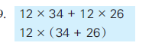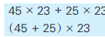  根据乘法的意义去理解两个算式的得数为什么相同。  2、“练习八”第10题  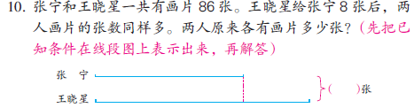  要求：根据题意把线段图补充完整，并和同学分析一下怎么解决？  引导：如果把多出来的部分都给张宁的话，他们两人会一样多吗？ |  |  | （1）学生独立完成  （2）互相交流、检查  （1）认真阅读，将线段补充完整。跟同桌说一说是怎么画的。  （2）独立解答、讨论分析数量关系 | 交流：比较上下两个算式你有什么发现。  资源呈现：1、8张表示多出来的部分。  2、8张表示多出来部分的一半。  交流：你认为怎样画才符合题意呢？  资源预设：  1、86÷2+8  2、（86-16）÷2  3、(86+16)÷2

时间 | 活动板块 | 教师活动 | 学生活动 | 交流预设
 | 活动三：  解决问题 练习面积问题  活动四：全课小结 | 提问：16表示什么意思？这三种方法你看得懂吗？  3、第12题  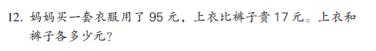  4、第11题  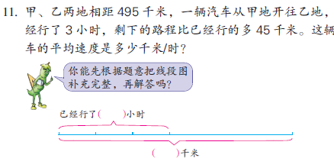  提问：剩下的比已行的多45千米，在图中怎么表示呢？  对比：这题和前面两题解决时有什么相同点和不同点？  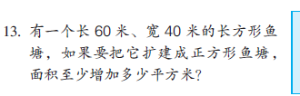  这节课，大家获得了哪些知识？有什么疑问？ | 1、读题画出线段图  2、根据线段图分析数量关系。  将线段图补充完整和同桌说一说是怎么画的。  学生看图讨论分析数量关系，列示计算  同桌讨论  学生在长方形上画一画示意图  学生说一说剩下的图形的是多少厘米，要求原来的面积必须知道什么  小组讨论交流 | 交流：把8张给张宁后一样多，说明王晓醒比张宁多2个8张是16张。  交流：去多法和补少法。检验。  错误资源呈现：把剩下的线段标注45千米。  交流：画出和已经行的同样多，多出来的部分才是45前面。  交流：去多法  3+3=6，  （495-45）÷6=75  交流：相同点都是已知了两数之和和两数之差的和差问题。都是用画线段图的策略解决问题。  不同点：第11题要求的是线段图中平均每一段表示多少。  交流：先求什么再求什么  360÷30=12  30＋12=42  30×42=1260
 | 三、练习设计 | 第15题  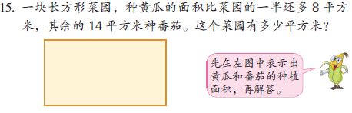  拓展练习：一块长方形菜地，长10米，宽8米。要在它的四周修建一条宽2米的水泥路，水泥路的面积是多少平方米？ |  | 仔细审题，理清题意，分析条件，选择正确的方法并列式解决问题。
板书设计：解决问题的策略练习
解决问题的策略：（1）读题（2）画图（3）说数量关系（4）解答

